接收境外卫视为何只能使用中视公司专用接收机？

关于正确理解和严格把握《关于接收境外卫星电视节目管理的有关问题的通知》中有关条款的意见（广发社字[1997]30号）
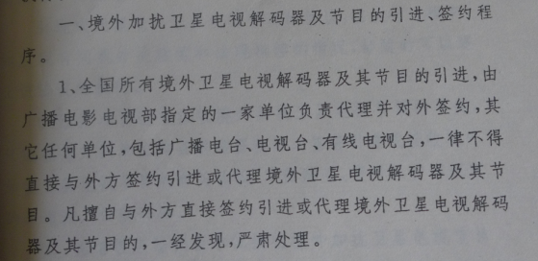

关于接收境外卫星电视节目管理的有关问题的通知（广发社字[1995]757号）

经批准接收境外加扰卫星电视节目的单位，只能在指定单位购买解码器。不得购买、使用未经部批准进口的解码器及接收其所对应的电视节目。
二、境外加扰卫星电视节目解码器的管理
境外加扰卫星电视节目解码器的进口、销售和管理，等同于境外加扰卫星电视节目的进口、销售和管理。境外加扰卫星电视节目解码器的进口，由中国国际电视总公司统一代理；解码器的零售业务，由各省、自治区、直辖市广播电视厅（局）指定的单位定点销售。

关于进一步加强卫星电视广播地面
接收设施管理的意见
二OO二年三月二十四日经国务院批准，广发外字[2002]254号

广电总局 公安部信息产业部
外经贸部海关总署 工商总局
二OO二年三月七日

(二)健全和完善卫星电视广播地面接收设施安装、使用的日常监管制度，加大执法力度。
3、大力推广境外卫星电视监管统一平台，不断改进监管手段。准许接收经国务院广电主管部门批准在我境内落地的境外卫星电视节目的用户，只能使用该平台专用设备接收境外节目。经批准已经安装的境外卫星电视接收设施，限期置换成该平台专用设备。 

《广电总局关于2010年度三星级以上涉外宾馆等单位可申请接收的境外卫星电视频道范围的通知》
作了如下规定：在我国允许落地的境外卫星电视节目由中视卫星电视节目有限责任公司（简称中视公司）独家代理其落地所有相关事宜，通过亚太六号卫星（东经134度）加密定向传送，并统一发放专用解码器。因此，解码器必须由中视公司独家提供，不得使用其他类型的解码器。

